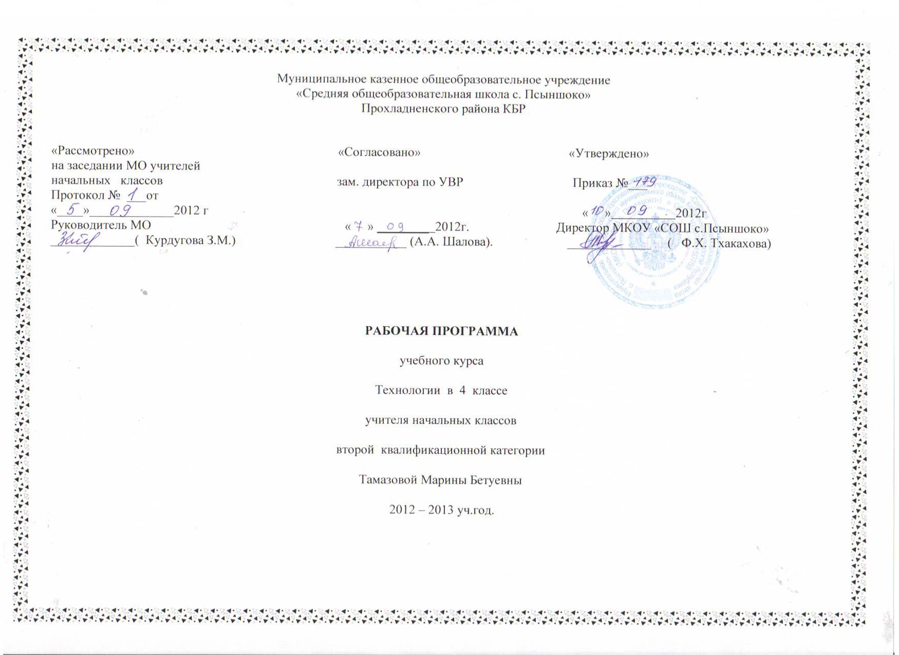

тематическое планирование

№  п/п | Тема урока | Кол-во  часов | Тип  урока | Элементы  содержания | Требования  к уровню подготовки  обучающихся | Вид  контроля | Кал. сроки
1 | Сбор природного материала | 1 | Экскурсия | Влияние деятельности  человека на окружающую среду и здоровье. Краткая  характеристика операций сбора, хранения и обработки природных материалов  (последовательность, инст-рументы и приспособления) | Уметь выполнять правила по ТБ, инструкции; знать о роли трудовой  деятельности в жизни  человека.  Знать область применения и назначения инструментов | Самостоятельная работа
2 | Сортировка  и закладка на хранение собранного материала | 1 | Комбинированный |  |  | Самостоятельная работа
3 | Знакомство с уст-  ройством компьютера | 1 | Комби-нирован-ный |  | Уметь использовать знания и умения в практике. | Текущий
4 | Объемные  игрушки из природных материалов «Райская птичка» | 1 | Комбинированный | Изготовление объемных изделий из природных материалов по эскизам. Выбор материалов с учетом формы и размеров изделия | Уметь осуществлять организацию и планирование собственной трудовой деятельности, выполнять инструкции
5 | Объемные  игрушки из природных материалов «На отдыхе» | 1 | Комбинированный | Изготовление объемных изделий из природных материалов по эскизам. Основные способы соединения деталей изделия | Уметь получать необходимую информацию об объекте деятельности, используя схемы и эскизы

6 | Знакомство с компьютером | 1 | Комбинирован. | Назначение основных устройств компьютера для ввода и вывода информации. | Знать область применения и назначения инструментов, различных машин. | Текущий
7 | Объемные  игрушки из природных материалов «Лесные строители» | 1 | Комбинированный | Выбор материалов с учетом их поделочных качеств, формы и размеров изделия. Основные способы соединения деталей изделия | Уметь осуществлять организацию и планирование собственной трудовой деятельности
8–9 | Игрушки из нескольких помпонов «Домовёнок» | 2 | Комбинированный | Изготовление объемных изделий из текстильных  материалов. Декоративное оформление изделий  накладными деталями | Знать правила работы  с текстильными мате-  риалами.  Уметь соблюдать последовательность технологических операций при изготовлении и сборке изделия | Самостоятельная работа
10 | Знакомство с компьютером | 1 | Комбинированный | Включение и выключение компьютера. | Правила безопасной работы с компьютером | Текущий
11-12 | Игрушки из нескольких помпонов «Цыплёнок» | 2 | Комбинированный |  | Знать область применения и назначения инструментов.  Уметь выполнять изделие из помпонов | Самостоятельная работа
13 | Назначение основных устр.компьютера | 1 | Комби-нир. | Клавиатура.Соблюдение бе-  зопасных приемов труда. | Зать основные источники информации. | Фронтальный опрос
14 | Декоративное оформление изделий вышивкой, фурнитурой | 1 | Комбинированный | Декоративное оформление изделий накладными  деталями | Уметь осуществлять  декоративное оформление и отделку изделий | Самостоятельная работа
15–  16 | Изготовление материала. Игольничек «Мышка» | 2 | Комбинированный | Подбор ткани с учетом размеров и свойств, определение лицевой и изнаночной сторон, разметка. | Уметь выбирать мате-  риалы с учётом свойств по внешним признакам, выполнять изделие | Самостоятельная работа
17 | Назначение ос-  новных устройств компь. | 1 | Комбинирован. | Бережное отношение к тех-  ническим устройствам. | Знать основное назначение устройств | Фронтальный

18-19 | Ребристая упа-  ковка для объемного подарка «Секретик» | 2 | Комбинированный | Краткая характеристика  операций обработки бумаги (последовательность, инструменты и приспособления). Экономная разметка заготовок. Основные способы соединения деталей изделия | Знать свойства бумаги.  Уметь выбирать материалы с учетом их свойств, определяемым по внешним признакам | Самостоятельная работа
20 | Назначение и уст  ройство компьют. | 1 | Комб. | Соблюдение безоп. приемов  труда |  | Фронталь.опрос
21-22 | Изделия из бумаги и картона. Тетрадка-малышка | 2 | Комбинированный | Разметка с использованием разметочных инструментов  (линейки, карандаша, циркуля). Складывание и сгибание заготовок; соединение деталей склеиванием | Знать область применения и назначения инструментов.  Уметь изготавливать  изделия из доступных  материалов по образцу, эскизу, чертежу | Самостоятельная работа
23 | Обработка информаций. | 1 | Комб. | Использование средств  Текстового редактора. | Уметь решать практич.  задачи с применением  компьют. | Фронт.  опрос
24 | Лягушонок-озорник из бумажных конусов | 1 | Урок-игра | Изготовление объемных изделий из бумаги по эскизам, резание ножницами  по контуру, соединение деталей изделия, сборка изделия | Уметь соблюдать последовательность технологических операций при изготовлении и сборке изделия из бумажных конусов | Самостоятельная работа
25 | Уборка класса, уход за ком-  натными  растениями | 1 | Комбинированный | Правила уборки помещений | Знать роль трудовой  деятельности в жизни  человека.  Уметь выполнять правила домашнего труда | Самостоятельная работа

26-27 | Конфетница  из половинок  нитяного ажур-  ного кокона | 2 | Комбинированный | Определение последова-  тельности изготовления изделия по операционной  карте | Знать последовательность технологических  операций при изготовлении изделия | Самостоятельная работа
28-29 | Включение и вы-ключение компь. | 2 | Комб. | Пользование мышью. | Уметь пользоваться  мышью | Фронт. опрос
30-31 | Копилка из папье-маше | 2 | Комбинированный | Определение последовательности изготовления изделия. Основные способы соединения деталей изделия | Уметь осуществлять организацию и планирование собственной трудовой деятельности, создавать модели несложных объектов из деталей конструктора
32 | Обработка информации. | 1 | Комб. | Использование средств текст. Редактора. |  | Фронт.  опрос
33-34 | Работа с конструктором. Сборка моделей по собственному  замыслу | 2 | Комбинированный | Краткая характеристика операций сборки моделей из деталей конструктора (последовательность, инструменты и приспособления) |  | Самостоятельная работа
35 | Работа с просты-ми информацион.  объектами | 1 | Комб. | Организация рабочего места. |  | Текущий
36 | Фигурки из бумажных салфеток «лилия,  шляпа кардинала, королевская мантия» | 1 | Комбинированный | Определение последовательности изготовления изделия по сборочной схеме  и операционной карте | Уметь соблюдать последовательность технологических операций при изготовлении изделия из бумажных салфеток | Самостоятельная работа
37 | Плетеный  браслет | 1 | Комбинированный | Изготовление изделий  из бумаги по образцам, экономная разметка заготовок, резание ножницами по контуру, складывание и сгибание | Уметь изготавливать изделия из доступных материалов по образцу, выполнять правила по технике безопасности | Самостоятельная работа
38 | Работа с текстом. | 1 | Комб. | Запись текста на компьют. | Уметь записывать текст. | Текущий

39 | Елочное украшение «Складная звезда» | 1 | Комбинированный | Изготовление изделий из бумаги по образцам, выявление несоответствия формы и размеров деталей изделия относительно заданного | Уметь соблюдать последовательность технологических операций при изготовлении и сборке изделия | Самостоятельная работа
40 | Елочная под-  веска «Золотая рыбка» | 1 | Комбинированный | Разметка с использованием разметочных инструментов  (линейки, карандаша, циркуля). Складывание и сгибание заготовок; соединение деталей склеиванием | Уметь использовать приобретённые знания и умения в практической деятельности и повседневной жизни для соблюдения безопасных приёмов работы с материалами, инструментами | Самостоятельная работа
41 | Таблицы. | 1 | Комб. | Составление таблицы. | Уметь составлять таблицы | Текущий
42-43 | Детали карнавального костюма «Каменный цветок» | 2 | Комбинированный | Подбор ткани с учетом размеров и свойств, определение лицевой и изнаночной сторон, разметка и раскрой ткани. Декоративное оформление изделиями из ткани | Уметь выбирать материалы с учётом свойств по внешним признакам, осуществлять декоративное оформление изделия | Самостоятельная работа
44 | Создание схем.на  компьют. | 1 | Комб. | Создание ,преобразование схем | Уметь создавать и пре-  Образовывать схемы. | Фронтальопрос
45-46 | Подсвечник  из металлической банки | 2 | Комбинированный | Общее представление  об интерьере дома. Декоративное оформление домашней утвари | Уметь создавать модели несложных объектов  из различных материалов | Самостоятельная работа

47 | Создание,сохра-  нение и удале-  ние рисунков. | 1 | Комб. | Рисунки. | Уметь создавать,сохранять и  удалять рисунки. | Фронт.  опрос
48 | Плетение из проволоки. Оплетение карандашей | 1 | Комбинированный | Изготовление изделий из бумаги по образцам, экономная разметка заготовок, резание ножницами по контуру, складывание и сгибание заготовок, соединение деталей изделия | Уметь выполнять инструкции при решении учебных задач; изготавливать изделия из доступных материалов по образцу, эскизу, чертежу | Самостоятельная работа
49-50 | Каркасные модели человека  в движении | 2 | Комбинированный | Изготовление изделий  из пластических материалов. Способы формообразования деталей изделия | Знать свойства проволоки | Самостоятельная работа
51 | Тиснение фольги. Декоративная композиция «Цветы в вазе» | 1 | Комбинированный | Краткая характеристика операций подготовки и обработки материалов. Способы формообразования деталей изделия | Знать свойства фольги | Самостоятельная работа
52-53-54 | Однослойная прихватка | 3 | Комбинированный | Изготовление плоскостных и объемных изделий из текстильных материалов: подбор ткани с учетом размеров и свойств, определение лицевой и изнаночной  сторон, клеевое соединение | Знать правила работы  с текстильными мате-  риалами | Самостоятельная работа

 |  |  |  | деталей, соединение деталей ручными швами
55-56 | Работа с конструктором. Сборка моделей транспортных средств | 2 | Комбинированный | Сборка моделей механизмов из деталей конструктора по схеме на основе различных видов тележек | Уметь создавать модели несложных объектов  из деталей конструктора | Самостоятельная работа
57-58 | Изделие из пластического материала (солёное тесто) «Гномик» | 2 | Комбинированный | Краткая характеристика операций подготовки и обработки пластичных материалов. Способы формообразования деталей изделия | Знать свойства глины.  Уметь осуществлять  декоративное оформление изделия | Самостоятельная работа
.
59 | Комп-  лексные работы | 1 | Комбинированный | Природные и искусственные материалы. Выбор материалов по их свойствам. | Уметь соблюдать после-  довательность техноло-  гических операций | Самостоятельная работа

 |  |  |  | Подготовка материалов к работе. Бережное использование и экономное расходование материалов | при изготовлении изделия из кожи, осуществлять декоративное оформление изделия
60-61 | Игрушки  из поролона | 2 | Комбинированный | Клеевое и ниточное соединение деталей. Декоративное оформление изделия накладными деталями | Уметь использовать без-опасные приемы работы  с материалами, инстру-  ментами; осуществлять  декоративное оформление и отделку изделия | Самостоятельная работа
62-63 | Отреставрированные изделия, штопка | 2 | Комбинированный | Мелкий ремонт одежды  и предметов быта с использованием текстильных материалов | Уметь использовать знания и навыки для выпол-  нения домашнего труда  (мелкий ремонт одежды) | Самостоятельная работа
64 | Пенопластовые фигурки «Лебединое озеро» | 1 | Комбинированный | Природные и искусственные материалы. Выбор  материалов по их свойствам. Бережное использование и экономное расходование материалов | Уметь изготавливать изделия из доступных материалов по образцу, эскизу, чертежу, выбирать материалы с учетом их свойств, определяемым по внешним признакам | Самостоятельная работа
65-66 | Игрушки  из поролона | 2 | Комбинированный | Разметка заготовок деталей с использованием разметочных инструментов (линейки, карандаша, угольника) | Уметь изготавливать  изделия из доступных  материалов по образцу, эскизу, чертежу | Самостоятельная работа

67 | Современная  бытовая техника. Безопасные приёмы труда при использо-  вании бытовой техники | 1 | Комбинированный | Современная бытовая техника (назначение). Правила управления. Безопасные приёмы труда при использовании бытовой техники | Знать область применения и назначения инструментов, различных машин, технических устройств.  Уметь выполнять правила ТБ при использовании бытовой техники | Самостоятельная работа
68 | Правила уборки помещений. Уборка класса, уход за комнат-  ными расте-  ниями | 1 | Комбинированный | Правила уборки помещений | Знать роль трудовой  деятельности в жизни  человека.  Уметь выполнять правила уборки помещений,  ухаживать за комнатными растениями | Итоговый

